Методическая разработка открытого урока

Наименование ПОО: ОГБПОУ «Колпашевский социально-промышленный колледж»

Автор-разработчик: Гордиенко Дарья Викторовна, преподаватель

Специальность: 44.02.01 Дошкольное образование

Учебный цикл: Общеобразовательная дисциплина
Наименование УД: ОД.05 Информатика
Норма времени: 45 минут
Тема учебного занятия:
Кодирование информации
№ и наименование раздела:
Раздел 1. «Информация и информационная деятельность человека»
№ и наименование темы:
Тема 1.4. «Кодирование информации. Системы счисления»
Тип занятия: Урок общеметодологической направленности
Вид учебного занятия:
Практическая работа
Цель учебного занятия:
организация деятельности обучающихся по кодированию и декодированию информации.
Задачи
Образовательная задача: обеспечить условия для систематизации знаний о способах кодирования текстовой информации и формирования умений кодировать и декодировать текстовую информацию различными способами, проводить сравнительный анализ способов кодирования информации.

Развивающая задача: содействовать развитию умений
- принимать цели совместной деятельности, планировать, организовывать и координировать действия по ее достижению;
- развернуто и логично излагать свою точку зрения;
- понимать и использовать преимущества командной работы.

Воспитательная задача: содействовать воспитанию познавательного интереса в области цифровизации.

Формы организации учебной деятельности:
индивидуальная, фронтальная, групповая, парная
Используемые образовательные и педагогические технологии:
технология критического мышления, сотрудничества, информационно-коммуникационная технология.
Элементы технологии развития критического мышления

Ресурсы учебного занятия
Материально-технические: мультимедийное оборудование (интерактивная доска, ноутбуки 3 шт.) для организации групповой работы.
Дидактический материал: карточки с цитатами о семье.
Формируемые результаты
Личностные: в направлении ценности научного познания – деятельно выражающий познавательный интерес к цифровой среде с учётом индивидуальных способностей; развивающий навыки накопления знаний и деятельности в цифровой среде.
Метапредметные: сформированность умений
- принимать цели совместной деятельности, организовывать и координировать действия по ее достижению: составлять план действий;
- развернуто и логично излагать свою точку зрения с использованием языковых средств;
- понимать и использовать преимущества командной работы.
Предметные: сформированность системы знаний о способах кодирования и умений их сравнивать; умений осуществлять кодирование и декодирование текстовой информации.
ОК 01. Выбирать способы решения задач профессиональной деятельности применительно к различным контекстам.
ОК 02. Использовать современные средства поиска, анализа и интерпретации информации, и информационные технологии для выполнения задач профессиональной деятельности.

Сценарий занятия

1. Организационный этап – 3 минуты.
Добрый день, ребята! Рада вас видеть сегодня на нашем уроке.
Сегодня занятие я бы хотела начать с фразы о том, как добиться успеха. Прочтите ее на слайде: «ЬТАТОБАРЕТСЕМВ ЬТСЕХЕПСУ».
Но что за недоумение на ваших лицах? Вам трудно прочесть эту фразу? Конечно, ведь я использовала секретный код, непривычный для повседневной жизни.
Кто-то сумел разгадать мой код и прочесть фразу?
Если да, то нужно объяснить, как это сделали. Если никто не отвечает, то предложить прочесть наоборот.
Получилась фраза «Работать вместе есть успех». Предлагаю сделать ее девизом нашего занятия.
А знаете, у нашего урока тоже есть код. Можете назвать его? Называют версии. Преподаватель предлагает узнать правильный ответ в конце урока.
Как называется операция, когда я использовала секретный код? (Кодирование).
А чтобы назвать операцию, противоположную кодированию, нужно просто приставку отрицания –ДЕ. И получится какое слово? Декодирование.
Как вы поняли, тема нашего занятия – КОДИРОВАНИЕ ТЕКСТОВОЙ ИНФОРМАЦИИ.
2. Постановка учебной задачи, цели урока, составление плана учебного занятия – 2 минуты.
Предположите цель нашего занятия.
Цель: вспомнить, основные способы кодирования, сравнить их и научиться кодировать и декодировать текстовую информацию.
Предлагаю составить план наших действий на уроке. Пункты плана оказались закодированы. Нужно расставить их в правильной последовательности.
План.
1. Вспомнить основные определения: кодирование, код, декодирование.
3. Применить основные способы кодирования текстовой информации.
3. Выяснить, где применяется кодирование в практической деятельности.
3. Актуализация знаний (2 минуты)
Чтобы вспомнить основные понятия кодирования информации, поработаем в группах. Потому что наш девиз: «Работать вместе есть успех» (проговаривают обучающиеся). У вас на ноутбуках открыта презентация, в ней первое задание (у каждой группы свое). Вам необходимо внимательно прочитать задание, выполнить его, и поделиться полученной информацией друг с другом. Задание будем выполнять на платформе Ленингапс, куда войдем по ссылке. Вам нужно вставить в определения нужные слова, выбрав их из списка. На выполнение задания у вас 2 минуты.
После выполнения задания каждая группа рассказывает всем полученную информацию. Оценивают ответы друг друга (согласны – не согласны).
4. Самостоятельная работа (17 минут)
Итак, пришло время познакомиться с некоторыми способами кодирования и научиться кодировать информацию. У каждой группы на ноутбуках показан шифр, с помощью которого каждый из вас должен зашифровать предложенное слово в печатном варианте. Время выполнения задания – 5 минут.
Каждый член группы вытягивает слово и на листке записывает шифр.
Теперь из слов сложите цитату. И внесите код своего слова в текстовое поле презентации.
Складывают цитату и кодируют ее. После того, ка все закончили, преподаватель собирает слова цитаты.
А теперь немного разомнемся. Встанем и перейдем по часовой стрелке за соседний стол. Перед вами закодированная цитата и код. Раскодируйте пожалуйста цитату. Время выполнения задания – 3 минуты.
Прочтите, что у вас получилось.
Читают цитаты. Контроль друг друга.
О чем все цитаты? О семье. А почему взяты цитаты о семье?
Ответы: потому что 2024 – год семьи. Семья – это одна из самых важных человеческих ценностей.
Перед вами три способа кодирования. Давайте сравним и выскажем преимущества и недостатки каждого из способов. Отвечают фронтально.
Преподаватель подводит микроитог, что есть разные способы кодирования информации. У каждого из низ есть преимущества и недостатки. Что научились кодировать, по тому что …. Просит вспомнить девиз «Работать вместе есть успех».
5. Обобщение и систематизация результатов занятия (6 минут)
В каждой группе по 4 человека. А сейчас ваша задача разделиться на пары, в парах подумать и ответить на вопрос. Как вы думаете, а где в нашей практической деятельности мы можем встретить закодированную информацию? (штрихкод ……)
А где происходит быстрое кодирование информации? Различные платформы. А для чего нам кодировать информацию? (Это позволяет нам засекретить информацию, сократить большой объем и т.д)
Теперь задача каждой пары, подумать о том, какие из известных способов кодирования информации можно применять в вашей специальности?
Как это можно сделать?
6. Рефлексия (5 минут)
Давайте посмотрим план нашего урока. Прочтите первый пункт плана. Что вспомнили и как? Какие были затруднения?
По второму пункту что сделали? Что было наиболее интересно?
Согласно третьего пункта плана вы сами назвали практическое применение кодирования информации, в том числе в вашей профессиональной деятельности. Что вас удивило?
Раз мы выполнили все пункты плана, значит, достигли цели. Какой? Называют цель. А достигли мы ее, потому что наш девиз… Работать вместе есть успех
В заключении урока предлагаю каждому из вас выйти и залить поле квадрата тем цветом, который соответствует вашему чувству в данный момент.
Ну а теперь хотите узнать код нашего урока? Может кто-то догадался, где он? Та вот же он, перед вами. Всем спасибо.

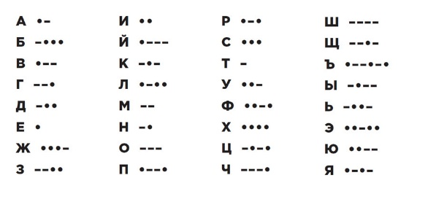
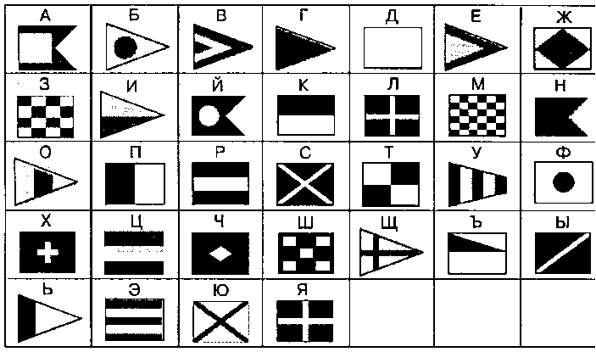

Рисунок 1. Символьное кодирование информации Рисунок 2. Кодовая таблица флажковой азбуки
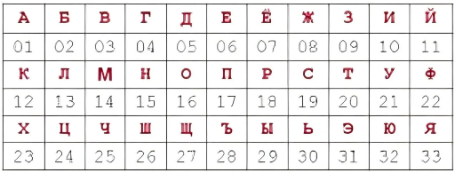

Рисунок 3. Кодирование буквы двумя цифрами

Технологическая карта урока
Деятельность преподавателя | Деятельность обучающихся | Средства и методы обучения | Планируемые образовательные результаты
Деятельность преподавателя | Деятельность обучающихся | Средства и методы обучения | ОК | Общие | Дисциплинарные
Организационный этап занятия – 3 минуты.
Цель: эмоциональное вхождение в урок, мотивация к групповой работе.
Приветствует обучающихся.  Предлагает прочесть фразу и сделать её девизом урока.  Форма: фронтальная. | Приветствуют преподавателя  Расшифровывают фразу и объясняют, как они это сделали.  Принимают девиз. | Словесный, фронтальная беседа |  | Готовность к групповой деятельности
Постановка учебной задачи, цели урока - 2 минуты.
Цель: планирование учебного сотрудничества с преподавателем и со сверстниками.
Предлагает, определить цель урока.  Предлагает раскодировать план урока, расставив пункты плана в правильной последовательности.  Форма: фронтальная. | Определяют цель урока.  Декодируют план урока, расставляя перемешанные пункты плана в правильной последовательности. | Словесный, фронтальная беседа | ОК 01. Выбирать способы решения задач профессиональной деятельности применительно к различным контекстам | Определять цели деятельности  Способность планировать свою деятельность
Актуализация знаний - 2 минуты
Цель: актуализация основных понятий кодирования, которые необходимы для выполнения практической работы.
Предлагает выполнить в группах задание на онлайн-платформе LearninApps для актуализации знаний о способах кодирования, необходимых для дальнейшего выполнения заданий.  https://learningapps.org/watch?v=pskro12j324  Организует работу в группах по представлению результатов работы и взаимооцениванию.  Форма: групповая, фронтальная. | Выполняют задание (вставить пропущенные слова) в группах на онлайн-платформе LearninApps.  представляют информацию другим группам. Оценивают работу других групп. | Задание на онлайн-платформе.  Взаимооценка | ОК 02. Использовать современные средства поиска, анализа и интерпретации информации, и информационные технологии для выполнения задач профессиональной деятельности | Оценивать достоверность, легитимность информации | Владеть теоретическим аппаратом, позволяющим осуществлять  кодирование и декодирование текстовой информации
Этап самостоятельной работы с взаимооценкой - 17 минут.
Цель: выполнение заданий для освоения новых способов действий по кодированию и декодированию информации.
Организует работу в группах: каждая группа выполняет задание на ноутбуках.  Необходимо указанным способом закодировать текстовую информацию (Приложение 1).  Индивидуальная работа.  Предлагает сложить слова, составить цитату и собрать ее общий код.  Организует перемещение групп: каждая группа декодирует информацию, которую закодировала другая группа.  Организует работу по представлению выполненного задания.  Сравнивают способы кодирования, выделяя преимущества и недостатки каждого.  Обобщает ответы обучающихся, подводит микроитог.  Форма: групповая, фронтальная. | Кодируют предложенную информацию индивидуально  Собирают цитату и общий код.  Каждая группа декодирует свое сообщение, указывают преимущества и недостатки.  Каждая группа представляет выполненное задание.  Оценивает работу других групп | Практический метод, задание на кодирование информации | ОК 02. Использовать современные средства поиска, анализа и интерпретации информации, и информационные технологии для выполнения задач профессиональной деятельности | Создавать тексты в различных форматах | Понимать базовые алгоритмы обработки текстовой информации
3. Обобщение - 6 минуты
Цель: включение знаний в систему, применение их в практической деятельности.
Организует деление на пары.  Предлагает ответить на вопрос «Где в повседневной жизни (в профессии) используется кодирование?  Организует беседу: как в вашей специальности можно использовать кодирование информации?  Форма: парная, фронтальная. | Делятся на пары.  Рассказывают, где в повседневной жизни встречается кодирование информации  Предполагают, где в их профессии/специальности можно использовать кодирование информации. | Словесный, беседа | ОК 01. Выбирать способы решения задач профессиональной деятельности применительно к различным контекстам | Уметь переносить знания в познавательную и практическую области жизнедеятельности
Рефлексия деятельности - 5 минут
Цель: подведение итогов работы. Фиксация достижения целей.
Проводит рефлексию деятельности по пунктам плана, задавая вопросы:  Возвращается к к девизу урока.  Проводит рефлексию с помощью 3 цветов, на презентации.  Форма: индивидуальная, фронтальная. | Анализируют итоги своей деятельности на уроке, отвечая на вопросы преподавателя.  Анализируют план работы и делают вывод, что все пункты плана выполнены.  Выбирают тот цвет, который описывает их настроение. | Словесный, беседа |  | Оценивать соответствие результатов целям

